Акция «Мы готовы к ГТО»

Количество обучающихся ОУ | Из них приняло участие в Акции |  | Количество проведенных в рамках Акций мероприятий
Количество обучающихся ОУ | Кол-во | % | Количество проведенных в рамках Акций мероприятий
285 | 271 | 95,1 | 1.Конкурс рисунков среди 1-4 классов «Я рисую ГТО»  2.Спортивный праздник с включением сдачи нормативов ГТО в 2-4, 5-8 классах  3. Классные часы в 1-8 классах «Мой друг-физкультура!»  4.Уроки в 9-11 классах «Нормы ГТО-нормы жизни!»  5. Выпуск информационной стенгазеты «Здоровым быть здорово!»  6. Спортивная викторина «Счастливый случай» в 6-7 классах.

Количество педагогических работников ОУ | Из них приняло участие в Акции |  | Количество проведенных в рамках Акций мероприятий
Количество педагогических работников ОУ | Кол-во | % | Количество проведенных в рамках Акций мероприятий
24 | 22 | 91,7 | 1. Издание приказа по школе№76 от 29.03.2016г. «О проведении Акции «Мы готовы к ГТО», заседание организационной группы.  2. Обучающий семинар «Мы готовы к ГТО» (2-4)  3. Обучающий семинар «Нормы ГТО – нормы жизни»с демонстрацией упражнений.(5-11)

В целях ознакомления с историей развития ГТО в нашей стране,
формирования необходимых знаний по нормативам ГТО, закрепления знаний детей о здоровом образе жизни, о различных видах спорта; развития у детей интереса к спорту как важной составляющей здорового образ жизни; создания ситуации выбора для воспитания ответственного отношения к своему здоровью; а также в рамках Всероссийской Акции «Мы готовы к ГТО», посвящённой Всемирному дню здоровья, в школе, 07.04.2016 г. проведены следующие мероприятия:
1.Конкурс рисунков среди 1-4 классов «Я рисую ГТО».В своих работах ребята выразили свое отношение к комплексу ГТО.

2.Спортивный праздник с включением сдачи нормативов ГТО организован комитетом ученического самоуправления под руководством учителя физкультуры Каскулова А.А.
3. Классные часы в 1-8 классах «Мой друг-физкультура!» предполагали изучение трёх разделов:
- Что такое здоровье, почему оно является главной ценностью.
- История ГТО.
- Программа ГТО. Как подготовиться к сдаче ГТО
4.Уроки в 9-11 классах «Нормы ГТО-нормы жизни!».Эпиграфом к уроку были слова Джона Локка «Здоровый дух в здоровом теле — вот краткое, но полное описание счастливого состояния в этом мире».
Использование анкетирования позволило ученикам осуществить самоанализ своих достижений в области физической подготовки.

5. Выпуск информационной стенгазеты «Здоровым быть здорово!»
6. Спортивная викторина «Счастливый случай» состояла из следующих этапов:

- Вопросы и ответы-1мин.(Задания 10-14 вопросов за 1 мин. каждой команде)
- Заморочки из бочки-10-13 мин.(Задаётся каждой команде по 3-4 вопроса поочерёдно)
- Музыкальная пауза.
- Тёмная лошадка-3-4 вопроса каждой команде.(В роли «тёмной лошадки» ведущий)
- Гонка за лидером – ответить на большее количество вопросов за 1 мин.
- Музыкальная пауза. Подведение итогов конкурса.

Классные руководители получили теоретическое и практическое представление о современном комплексе ГТО, получили методические рекомендации и методическую помощь в проведении классных часов и бесед с учащимися
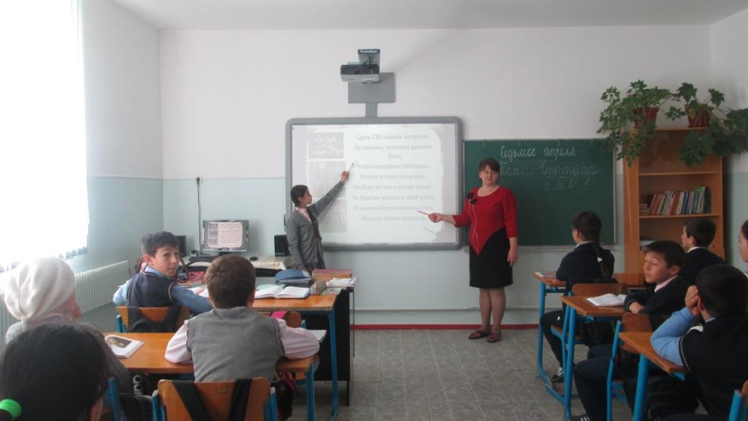

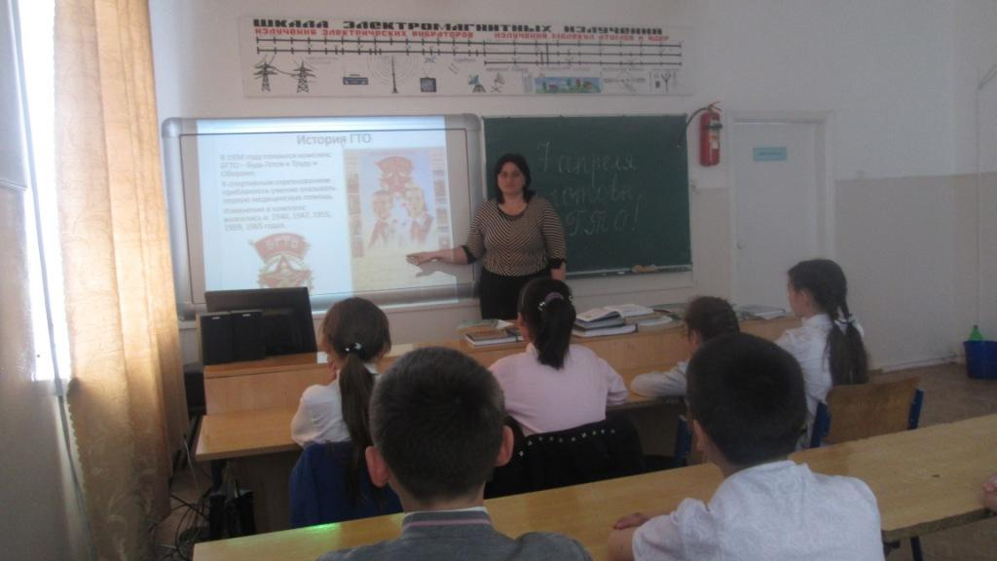

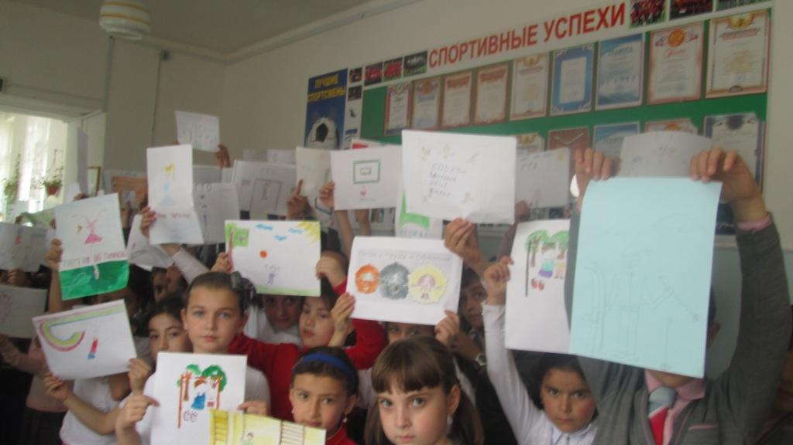

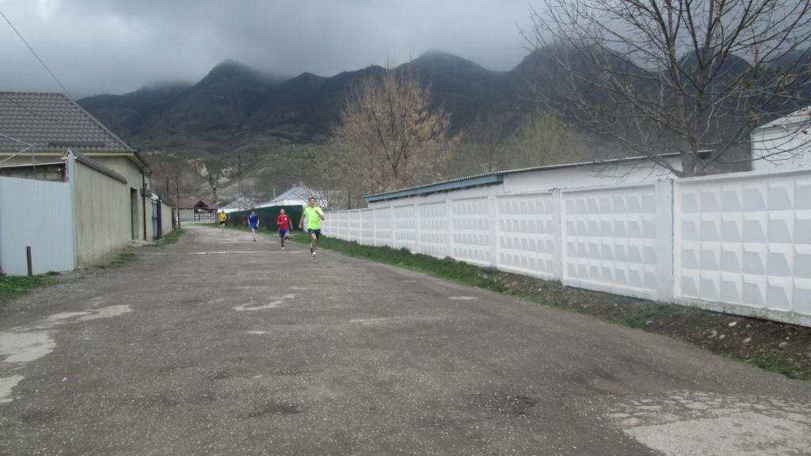

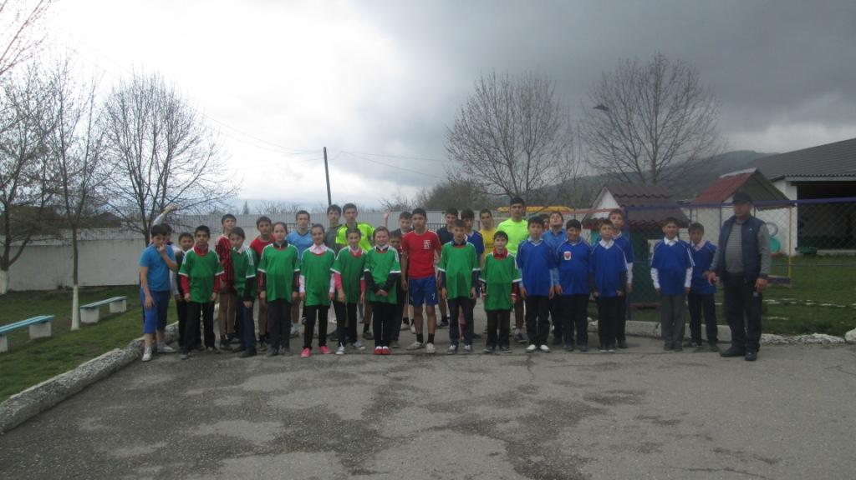

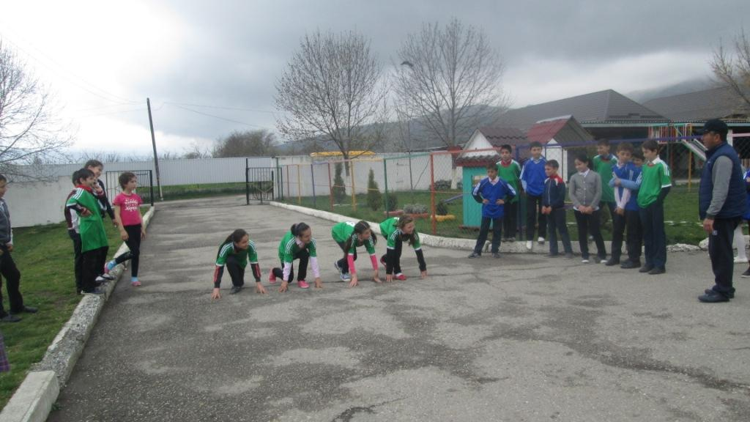
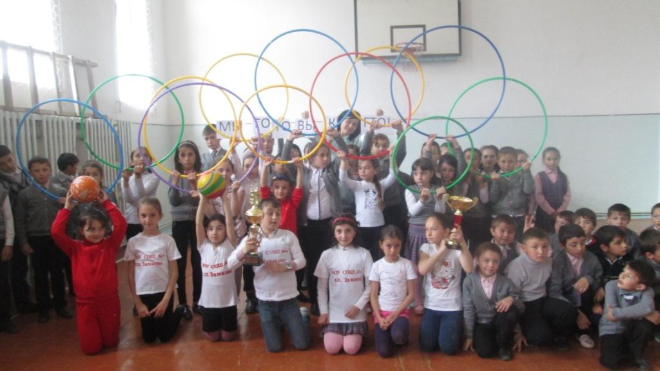

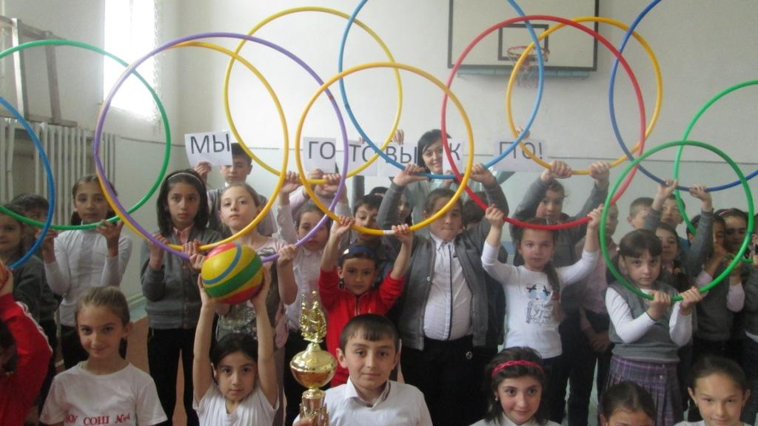

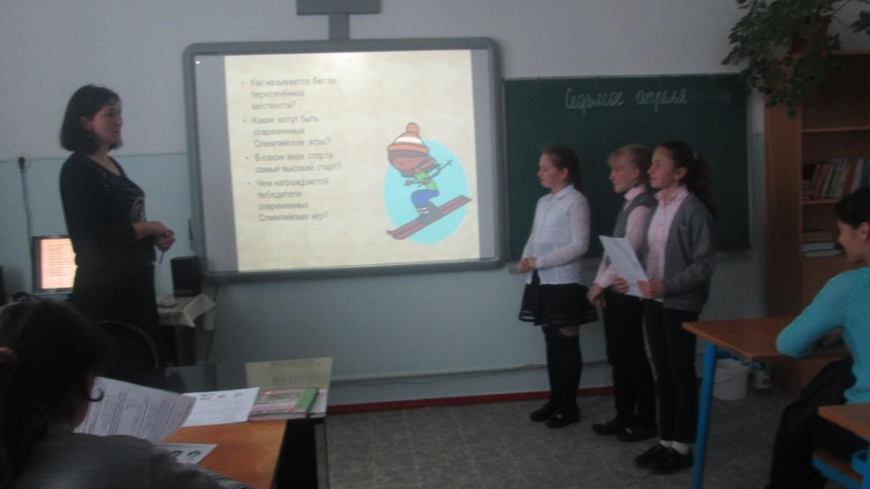
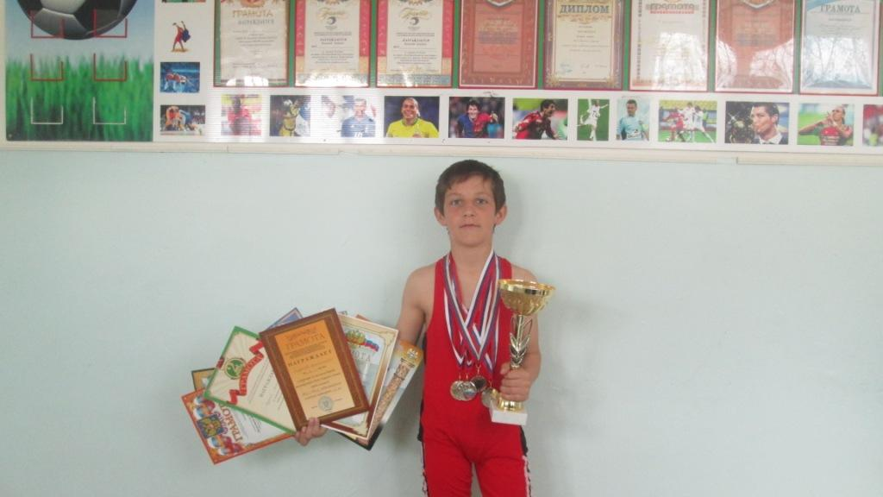

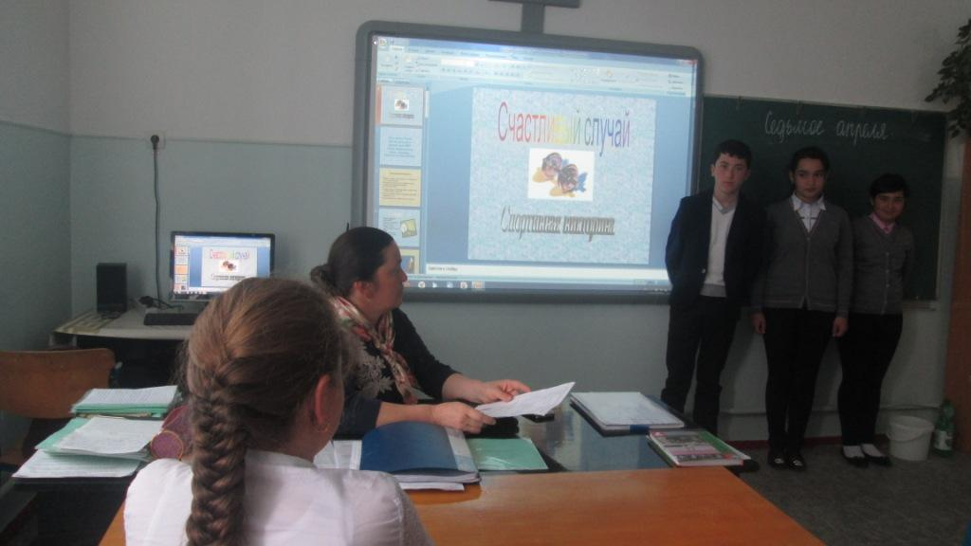

Зам. дир. по ВР-Абитова М.Б.

